**9-мм Винтовка Снайперская Специальная ВСС «Винторез»**

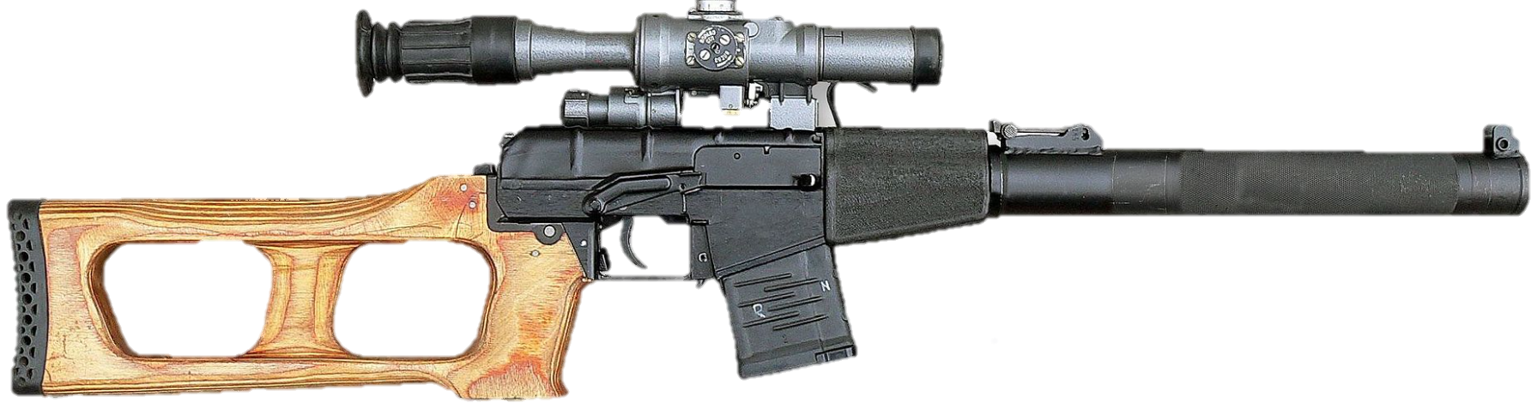

*Рисунок 1 – ВСС «Винторез» с оптическим прицелом ПСО-1 вид справа*

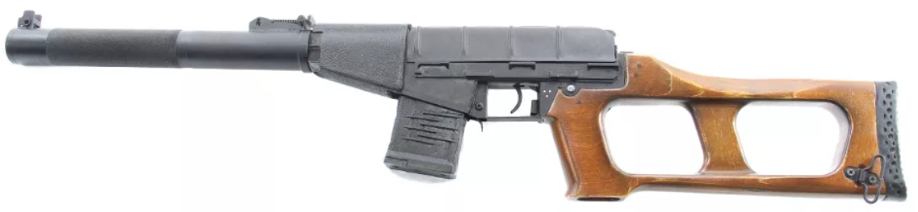

*Рисунок 2 – ВСС «Винторез» вид слева*

ВСС «Винторез» предназначен для проведения специальных операций, требующих малошумного оружия в специальных подразделений КГБ, ГРУ и МВД. Винтовка разработана в ЦНИИТОЧМАШ под руководством П.И. Сердюкова, а в 1987 году была принята на вооружение. Винтовка имеет крепление «Ласточкин хвост», что позволяет использовать оптический прицел ПСО-1. При этом, штатным прицелом для ВСС «Винторез» является прицел ПСВ (1П43).

|  |  |
| --- | --- |
| ТТХ | |
| Патрон | 9х39 |
| Ёмкость магазина | 10 / 20 патрон |
| Темп стрельбы | 900 выстр/мин |
| Начальная скорость пули | 290 м/с |
| Прицельная дальность с открытым прицелом | 420 м. |
| Прицельная дальность с оптическим прицелом ПСО-1 и ПСВ | 400 м. |
| Масса без магазина и прицела | 2.6 кг |
| Масса со снаряжённым магазином  и прицелом ПСО-1 | 3.7 кг |
| Длина ствола без глушителя | 200 мм |
| Длина винтовки | 894 мм |
| Тип автоматики | отвод пороховых газов, поворотный затвор |